Муниципальное бюджетное дошкольное образовательное учреждение «Детский сад №2 «Изюминка»

Конспект ООД по ОБЖ в старшей группе  
«Кошка и собака — наши соседи»

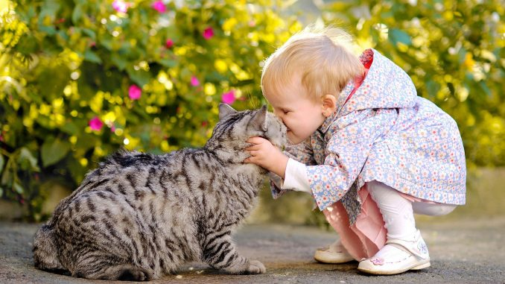

**Провела воспитатель:  
Наврузова З.С.**

Июль 2018 год

Задачи:

1. Учить детей понимать состояние и поведение животных; знать, как обращаться с ними. Уточнить и расширить представления о **кошке и собаке**.

2. Развивать речь, мышление.

3. Воспитывать желание заботиться о домашних животных.

Оборудование: картинки с изображением **кошки и собаки**, игрушка **собака**.

Предварительная работа:

1. Наблюдения за **кошкой**, **собакой**.

2. Подвижная игра *«Лохматый пес»*

3. Беседы о домашних животных.

4. Загадывание загадок.

5. Чтение стихотворения *«Котёнок»* Благининой.

Ход ООД:

Воспитатель:

- Ребята, сегодня я шла в детский сад и нашла письмо, посмотрите какой большой конверт на нем написано *«Загадки для ребят»* Попробуем их разгадать?

Загадки:

1. Гладишь-ласкается,

Дразнишь-кусается *(****Собака****)*

2. Шерстка мягкая,

Да коготок остёр. *(****Кошка****)*

Дети отгадывают.

Воспитатель:

-А еще в конверте есть картинки. Давайте их рассмотрим:

-Кто нарисован на картинке?

-Какие части тела есть у **собаки**, **кошки**? *(туловище, голова, лапы, хвост и т. д.)*

-Что делает **собака**, **кошка**?

-Где живут **собаки**, **кошки**?

- Какие это животные? *(домашние)*

Воспитатель:

- Правильно, ребята и **кошка и собака домашние животные**, они живут дома и человек о них заботится, кормит их, моет, выгуливает, играет с ними. Если вы взяли домой **кошку или собаку**, вы должны о ней заботиться, любить её, вовремя кормить, не мучить. Человек не должен предавать своих маленьких друзей, оставлять их без крова и пищи. Домашние животные привыкли к заботе и ласке, а на улице им очень трудно. Бездомные **кошки и собаки** бродят в местах где валяются пищевые отбросы и от нечистот могут заразиться, поэтому нельзя бездомных кошек и **собак сразу брать на руки**, приносить домой. Но мы можем помочь бездомным животным покормить их, понаблюдать за ними.

Воспитатель:

- Ребята, я вам рассказала о том, как нужно обращаться с **кошками и собаками**. А теперь хочу напомнить вам правила, которые необходимо знать при общении с **кошкой**, **собакой**.

* Нельзя гладить бездомных животных. *(почему)*

* Нельзя бить животных.

* Нельзя оставлять кошек и **собак в доме без воды**, без пищи на длительное время. *(умрут от голода)*

* Нельзя выбрасывать кошек и **собак на улицу**.

Воспитатель:

-Все эти правила, ребята, нужно выполнять. А сейчас подойдите ко мне, мы с вами поиграем.

Игра *«Лохматый пес»* *(2 раза)*

Воспитатель:

- Тихо сели на свои места, а теперь давайте поиграем в игру *«Хорошо-плохо»*

-Если мы кормим кота рыбой, это хорошо или плохо?

-Если мы гладим бездомную **кошку**?

- Помогаем бездомным животным?

-Даём коту витамины?

-Играем скотом до тех пор, пока он не начинает царапаться?

-Пытаемся кота посадить в коробку и заклеить её?

-Пытаемся забрать маленьких щенят у **собаки или котят у кошки**, чтобы вволю поиграть с ними?

Воспитатель:

-Мне очень понравилось ребята как вы играли, а сейчас послушайте стихотворение *«Бездомная****кошка****»* А. Дмитриева.

*(читаю стихотворение)*

Воспитатель:

-О ком это стихотворение?

- Что случилось с **кошкой**?

-Где лежала **кошка много недель**? Почему?

-Почему **кошка тихонечко пела**? *(ответы детей)*

Воспитатель:

- Ребята сегодня мы с вами много говорили о **кошках и о собаках**. Узнали, как с ними обращаться. У многих из вас есть дома **собаки**, **кошки вы их кормите**, играете с ними, но не забывайте во всем нужна мера. **Кошки и собаки** живые существа и их нельзя мучить, если животное устанет или разозлится, оно может вас оцарапать, укусить, Помните Это!

А занятие наше окончено, спасибо вам!